GE Silent-PP Anschlussbogen 90Gr d90

Geberit

Eigenschaften

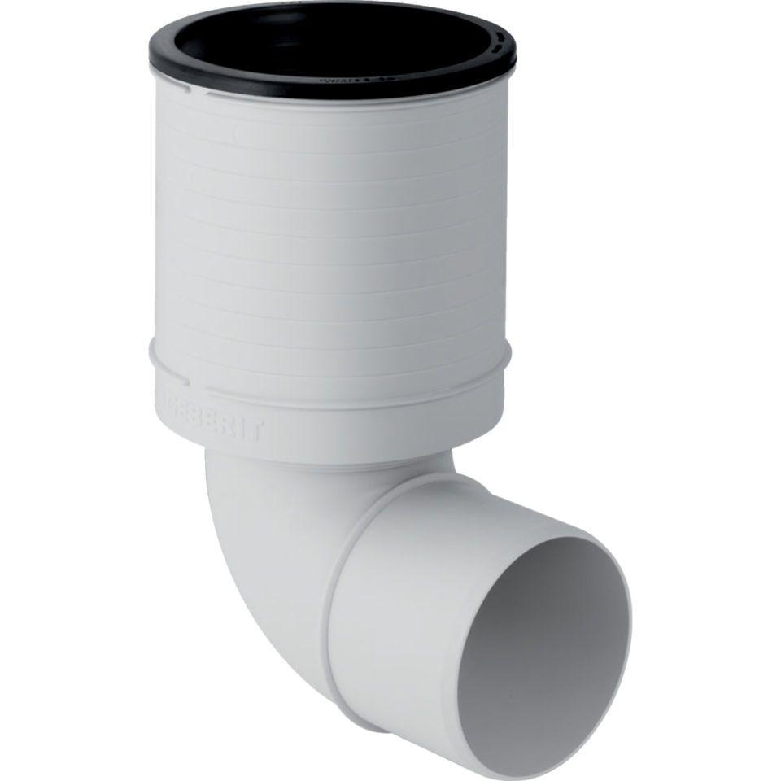

GTIN:

4025416723769

HAN:

390493111

Werkstoff

Kunststoff, PP, mineralverstärkt

Verbindungsart

Steckmuffe